RAPPORT SUR LE PROJET D’ALGORITHMIQUE :

1-introduction rapide du projet :
Ce projet porte sur la gestion d’un hôpital qui a pour but d’automatiser le flux des patients, nous suivrons les patients de leur entrez dans l’établissement jusqu’à leur sortie, qu’il soit venu seulement pour une consultation, ou pour urgence, nous avons essayé de traiter le maximum de cas possible dans cela en utilisons les notions vues en cours en plus d’avoir cherché autre part.

1-L’organisation du projet :

L’hébergement du projet :
Tout d’abord on a décidé d’héberger notre code sur la plateforme GitHub, qui nous a grandement facilité la tâche, car ça a un permis au membre de notre groupe de suivre les modifications de chaqu’un d’entre nous en temps réel.

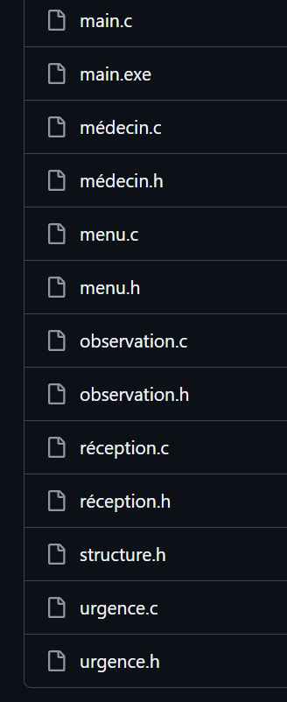
L’organisation du code :

Nous avons essayé d’organiser le projet d’une façon intelligente de sorte que même le code en lui-même soit facile à comprendre. On a notamment divisé le projet en plusieurs fichier aux extension .c et .h qui permettent de pas mélanger toute les fonctions dans un seul et unique fichier.
Comme on peut le constater dans cette capture d’écran a droite, il est plus facile de retrouver les fonctions recherchées, par exemple dans médecin.c nous avons les fonctions CallPatient (pour appeler le prochain patient qui es toujours en attente) et PatientTraitement (pour saisir le traitement pour le patient en consultation), pour faire bref c’est les actions relier au médecin.
Et puis separer le projet en plusieurs fichier ainsi permet de faciliter la tache lors de la saisies de chaque de chaque fonction puisque ca permet de voir les champs a remplir et leur type pour ne pas se tromper ce qui est tres utile quand il y a un projet d’une taille pareille ou est ce que on ne peut pas se souvenir des champs de chaque fonctions.

